TELEGRAFSKE BASNE

Nakladnik: ________________________________________
Ilustrator: _______________________________________
Mjesto i godina izdanja: ______________________________
- Riješi rebus!
G  V 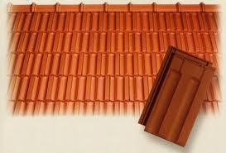``K D=C
_______________ __________________________
- Doznaj i zapiši nešto o piscu!
- Objasni što znače ove riječi: telegrafirati, telegraf, brzojav!
- Zapiši barem 3 obilježja ovih basni!
- Jesu li ti se basne svidjele? Koje najviše? Zašto?
- Koliko ima basni u knjizi?
- Koliko stihova ima svaka basna?
- Kako se rimuju stihovi? Je li isto pravilo u svim basnama?
- Pronađi i zapiši 6 parova riječi koji se rimuju.
- Koja basna ti je najšaljivija? Zašto?

GUSTAV KRKLEC

- U kojoj basni:
  - se prikazuje odnos prema moćnima i jačima?
  - je riječ o mudrosti?
  - je riječ o gluposti?
  - se opisuje hvalisavost?
  - se opisuje lakovjernost?
  - se opisuje umišljenost?
- Ilustriraj 3 basne koje ti se najviše sviđaju!
- Razmisli o svojem ponašanju. Uoči svoje dobre i loše osobine.
  - Opiši primjere u kojima su došle do izražaja tvoje dobre osobine.
  - Opiši primjere u kojima su došle do izražaja tvoje loše osobine.
- Potraži u basnama jednu koja govori o tvojim osobinama. Prepiši je i nauči napamet.
- Pokušaj smisliti svoju basnu!

